展愛隊第35期(109年)幹部團
109年2月幹部會議資料
日期：109年2月22日(六)
時間：16:00~18:00
地點：ZOOM 雲端會議
器材需求：電腦或手機(可上網)。
出席名單：合計8名。
指導老師 | 曾玉芬
隊長 | 賴嘉彬
副隊長 | 王志誠
司庫 | 劉雅淑
顧問
 | 組長
展一組 | 謝閔宇
展二組 | 鄧美娟
展三組 | 沈善剴
文書組 | 顏鵬洲
請假名單：李素卿

活動檢討與討論

109年1月活動檢討與討論
活動名稱 | 日期 | 時間 | 人力 | 負責組別 | 服務內容 | 服務名單
一月份月例會(聚餐聯誼) | 01/18(六) | 18:00-21:00 | 全隊 | 展一組 |  | 01/18:賴嘉彬、王志誠、顏鵬洲、蔡乙瑄、陳嶸銨、鄧美娟、曹建勛、何建國、翁美玲、林翠純、朱晨梅、黃文衍、鄭文凱、謝閔宇、蔡文祥、賴素煖、林振川
中心服務台(下午) | 01/04(六)  01/11(六)  01/18(六) | 13:00-16:30 | 1 | 展一組 | 協助同工接聽電話、捐款或物資引導、參與活動或服務引導 | 01/04:鄭麗敏  01/18:蔡湘芸
中心服務台(上午) | 01/04(六)  01/11(六)  01/18(六) | 08:30-12:00 | 1 | 展一組 | 協助同工接聽電話、捐款或物資引導、參與活動或服務引導
志工招募 | 01/18(六) | 13:00-14:00 | 10 | 行政組 | 新志工招募 | 01/18:賴嘉彬、顏鵬洲、謝閔宇、王志誠
志工職前訓練 | 01/18(六) | 14:00-16:00 | 40 | 行政組 | 新志工與未達續隊標準的夥伴，進行訓練。 | 01/18:賴嘉彬、王志誠、顏鵬洲、謝閔宇、蔡數梅、廖明微、傅緯達、田鳳英、黃健治、呂家豐、魯致辰、許雅華
扶助金發放協助交管(下午) | 01/21(二) | 12:00-17:00 | 5 | 展一組 | 交管、協助搬運物資 | 01/21:朱晨梅
扶助金發放協助交管(上午) | 01/21(二) | 08:30-12:00 | 6 | 展一組 | 交管、協助搬運物資 | 01/21:朱晨梅
兒保組彩虹屋玩具整理 | 01/04(六)  01/18(六) | 09:00-12:00 | 1 | 展一組 | 玩具整理/行政工作
寒冬送暖 | 01/04(六) | 08:30-17:00 | 12 | 展一組 | 交管、物資發放 | 01/04:陳嶸銨、李惠如、陳子鈴、朱晨梅、王志誠、謝閔宇、陳毅佩、胡容、蔡湘芸、張同本、賴素煖、劉雅淑、蕭婷懌、林振川、鄭麗敏、何建國、陳美滿、林添榮、翁美玲
寒暖活動中心服務臺支援 | 01/04(六) | 13:00-17:00 | 2 | 展一組 | 協助同工接聽電話、捐款或物資引導、參與活動或服務引導
歲末聯歡 | 01/08(三) | 18:00-21:00 | 40 | 行政組 | 中心志工尾牙
實物前置(物資整理) | 01/20(一) | 13:00-17:00 | 3 | 展一組 | 實物發放前物資整理
- 109年2月活動討論
活動名稱 | 日期 | 時間 | 人力 | 負責組別 | 服務內容 | 錄取名單
中心服務台(上午) | 2/1(六)  2/8(六)  2/22(六) | 08:30-12:00 | 1 | 展二組 | 協助同工接聽電話、捐款或物資引導、參與活動或服務引導 | 2/1：、  2/8：蔡湘芸、  2/22：、
兒保組彩虹屋玩具整理 | 2/1(六)  2/22(六) | 09:00-12:00 | 1 | 展二組 | 玩具整理/行政工作 | 2/1：鄭文凱、  2/22：黃健治(見習)、鄭文凱
中心服務台(下午) | 2/1(六)  2/8(六)  2/22(六) | 13:00-16:30 | 1 | 展二組 | 協助同工接聽電話、捐款或物資引導、參與活動或服務引導 | 2/1：、  2/8：、  2/22：、
無窮世代義賣會 | 2/8(六) | 13:30-17:30 | 3 | 展二組 | 攤位宣導及義賣 | 2/8：吳茂昇、曹建勛、陳子鈴
南台中家扶社區家扶日助學義賣 | 2/22(六) | 08:00-15:00 | 6 | 展二組 | 設攤準備/義賣/善後 | 2/22：陳子鈴、李惠如、吳昱慧(素)、劉雅淑、廖明微(見習)、賴彥儒、蔡文祥(素)
二月份月例會暨新春團拜 | 2/22(六) | 18:00-21:00 | 全隊 | 展二組
實物前置(物資整理) | 2/25(二) | 13:00-17:00 | 3 | 展二組 | 實物發放前物資整理 | 2/25：田鳳英(見習)、
扶助金發放協助交管(上午) | 2/26(三) | 08:30-12:00 | 6 | 展二組 | 交管、協助搬運物資 | 2/26：孫守澤、田鳳英(見習)
扶助金發放協助交管(下午) | 2/26(三) | 12:00-17:00 | 5 | 展二組 | 交管、協助搬運物資 | 2/26：孫守澤、林以羚、田鳳英(見習)
網站擷取名單時間：2020/2/17
- 109年3月活動討論
活動名稱 | 日期 | 時間 | 人力 | 負責組別 | 負責人 | 服務內容 | 中心負責組別 | 中心負責社工
三月份月例會 | 03/21(六) | 19:00-21:00 | 全隊 | 展三組 | 沈善剴
3/7前決定是否如期舉辦
中心服務台(下午) | 03/07(六)  03/14(六)  03/21(六)  03/28(六) | 13:00-16:30 | 1 | 展三組 | 沈善剴 | 協助同工接聽電話、捐款或物資引導、參與活動或服務引導 |  | 服務台同工
中心服務台(上午) | 03/07(六)  03/14(六)  03/21(六)  03/28(六) | 08:30-12:00 | 1 | 展三組 | 沈善剴 | 協助同工接聽電話、捐款或物資引導、參與活動或服務引導 |  | 服務台同工
外訪活動 | 03/14(六) | 08:00-12:00 | 20 | 行政組 | 賴嘉彬 | 參觀、協助其他志工團體。 | 兒保組 | 曾玉芬
扶助金發放協助交管(下午) | 03/26(四) | 12:00-17:00 | 5 | 展三組 | 沈善剴 | 交管、協助搬運物資 | 行政組 | 周慧玲
扶助金發放協助交管(上午) | 03/26(四) | 08:30-12:00 | 6 | 展三組 | 沈善剴 | 交管、協助搬運物資 | 行政組 | 周慧玲
兒保組彩虹屋玩具整理 | 03/07(六)  03/21(六) | 09:00-12:00 | 1 | 展三組 | 沈善剴 | 玩具整理/行政工作 | 兒保組 | 周淳瑩
寄養安親(三月) | 03/21(六) | 08:00-17:00 | 10 | 展三組 | 沈善剴 | 兒少安親 | 寄養組 | 陳嘉琪/林巧君
實物前置(物資整理) | 03/25(三) | 13:00-17:00 | 3 | 展三組 | 沈善剴 | 實物發放前物資整理 | 行政組 | 戴淑真
摺寄年報 | 03/21(六) | 13:00-16:00 | 20 | 文書組 | 顏鵬洲 | 摺寄刊物 | 兒保組 | 曾玉芬
- 109年4月活動討論
活動名稱 | 日期 | 時間 | 人力 | 負責組別 | 負責人 | 服務內容 | 中心負責組別 | 中心負責社工
428宣導活動 | 04/28(二) | 08:30-11:00 | 10 | 展一組 | 謝閔宇 | 攝影、穿兒保娃娃裝、協助發放宣導品及拍照 | 兒保組 | 林高廣
中心服務台(下午) | 04/11(六)  04/18(六)  04/25(六) | 13:00-16:30 | 1 | 展一組 | 謝閔宇 | 協助同工接聽電話、捐款或物資引導、參與活動或服務引導 |  | 服務台同工
中心服務台(上午) | 04/11(六)  04/18(六)  04/25(六) | 08:30-12:00 | 1 | 展一組 | 謝閔宇 | 協助同工接聽電話、捐款或物資引導、參與活動或服務引導 |  | 服務台同工
四月份月例會 | 04/18(六) | 18:00-21:00 | 全隊 | 展一組 | 謝閔宇
扶助金發放協助交管(下午) | 04/29(三) | 12:00-17:00 | 5 | 展一組 | 謝閔宇 | 交管、協助搬運物資 | 行政組 | 周慧玲
扶助金發放協助交管(上午) | 04/29(三) | 08:30-12:00 | 6 | 展一組 | 謝閔宇 | 交管、協助搬運物資 | 行政組 | 周慧玲
兒保組彩虹屋玩具整理 | 04/11(六)  04/25(六) | 09:00-12:00 | 1 | 展一組 | 謝閔宇 | 玩具整理/行政工作 | 兒保組 | 周淳瑩
實物前置(物資整理) | 04/28(二) | 13:00-17:00 | 3 | 展一組 | 謝閔宇 | 實物發放前物資整理 | 行政組 | 戴淑真
維他露萬人健走兒保宣導 | 04/12(日) | 08:30-14:00 | 4 | 展一組 | 謝閔宇 | 宣導問答活動與照相協助 | 兒保組 | 林高廣

- 其他討論事項
  - 見習志工：報名狀況、活動狀況、已領有手冊者的資料回復：
田鳳英(二)、呂家豐(三)、廖明微(一)、傅緯達(一)、魯致辰(三)、許雅華(三)、黃健治(二)
手冊登記：老師再提供資料
公告志推中心課程(網站)

尚未繳交隊費、照片名單。
隊費尚未繳交：張翎軒、賴彥儒、林以羚、胡直斌、劉羽珊、邱瑞彬、陳偉宗、詹雅妃。
照片或志工證尚未繳交：賴嘉彬、張翎軒、謝閔宇、吳茂昇、蘇世偉、蔡數梅、賴彥儒、鄧美娟、曹建勛、葉士豪、孫守澤、林添榮、賴素煖、陳毅佩、蔡湘芸、吳昱慧、鄭文凱。

109.3.21(六)三月份月例會追蹤。(負責人：展三組組長沈善剴)
3/7前幹部決議是否如期舉行。

109.3.14(六)外訪活動企劃書討論。(負責人：行政組隊長賴嘉彬)
先取消

109.4.19(六)志工聯誼企劃書討論。(負責人：行政組顧問李素卿)

109.4.21(六)四月份月例會企劃書討論(負責人：展一組組長謝閔宇)
2/28前提交企畫書。

109.5.23(六)科學之旅企劃書討論。(負責人：展一組組長謝閔宇)
2/28前提交企畫書。

展愛雲端硬碟(NAS)提案(機子將架設在副隊長王志誠家，展愛隊只需支付一顆硬碟的費用，相關的設定會由文書組長顏鵬洲負責)：
展愛隊支出一顆硬碟費用2390。
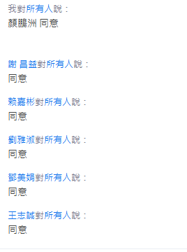
同意：6票
結論：同意購買。
【WD 威騰】紅標 2TB NAS專用 3.5吋 SATA硬碟*2
【Synology 群暉科技】DS218 2Bay網路儲存伺服器
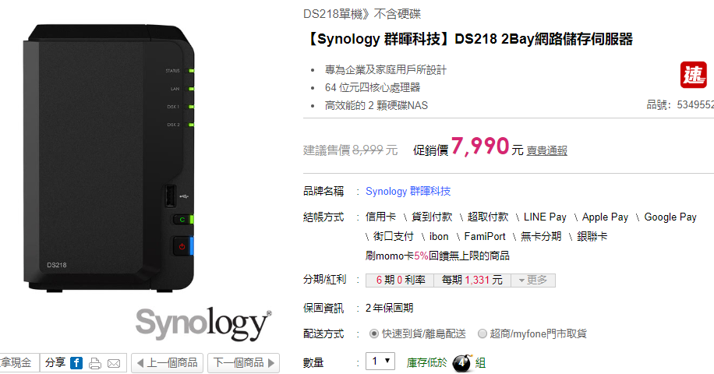
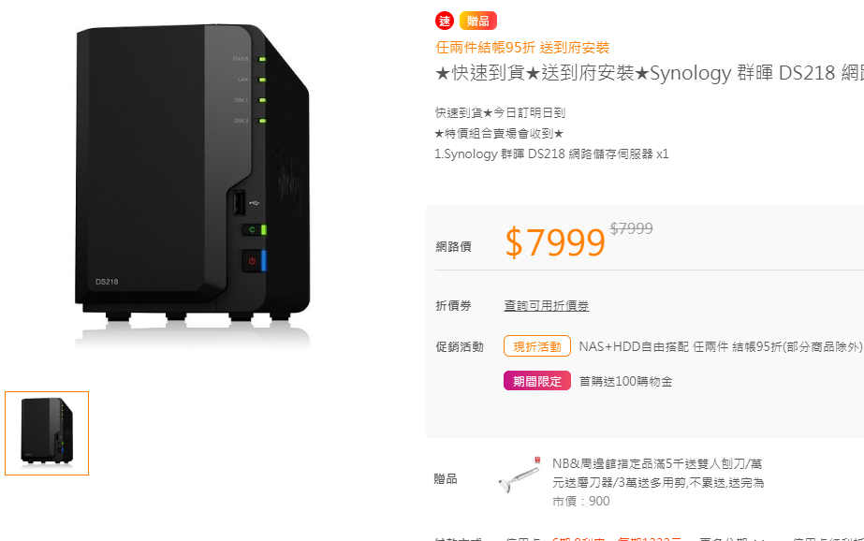
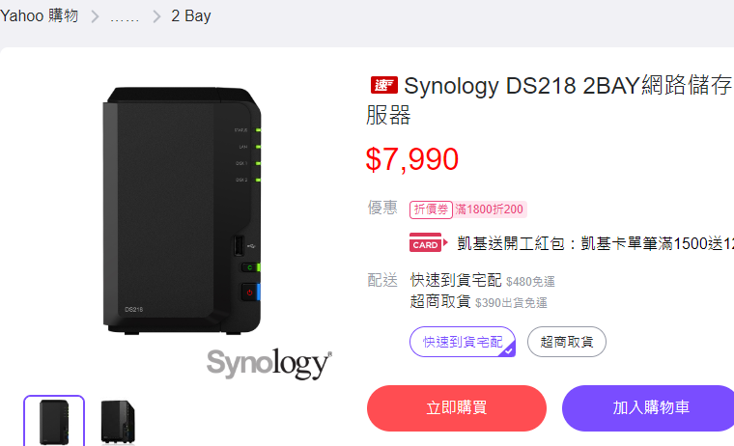
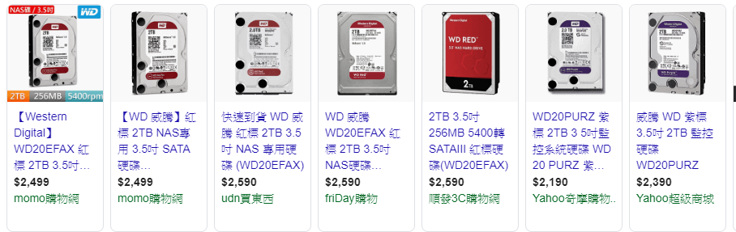
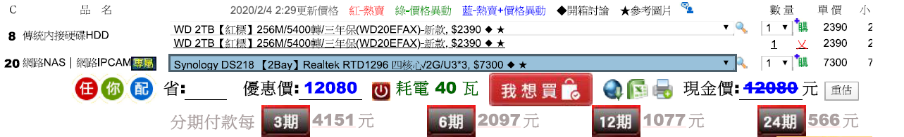

最低時數討論(三月公布)：
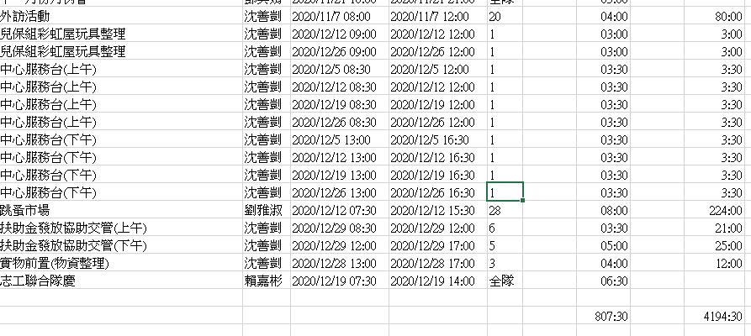
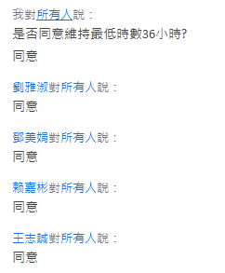
同意：5票
結論：維持2020年最低時數為36小時。

志工招募改為下半年?

不同意：6票
結論：新志工維持上半年招募。

簽到表的拍照上傳負責人?
曾玉芬老師負責。

宣導中心的變更。


7/24~7/26文化之旅。

臨時動議

下次幹部會議時間： 3/21(六)16:00~18:00。

